《RIA》第七单元技能测试题
题号 | 一 | 二 | 总分 | 批卷人 | 审核人
得分

学院__ __班级_ 姓名__________
密 封 线 内 不 要 答 题
- 技能考试时间为：0.5小时
- 题目：（100分）
- 题目一 :（85分）
问题描述：
在HTML页面中绘制一个表格及一个按钮，使用jQuery技术，使得奇数行背景为蓝色，偶数行背景为红色。
编程要求：
- 请在浏览器页面中设计table及按钮：（35分）
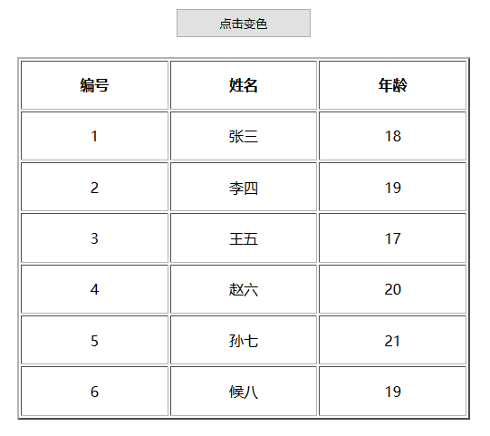
- 在HTML文档中导入jQuery库，编码实现点击按钮时，表格里的奇数行背景变为蓝色，偶数行背景变为红色：（50分）
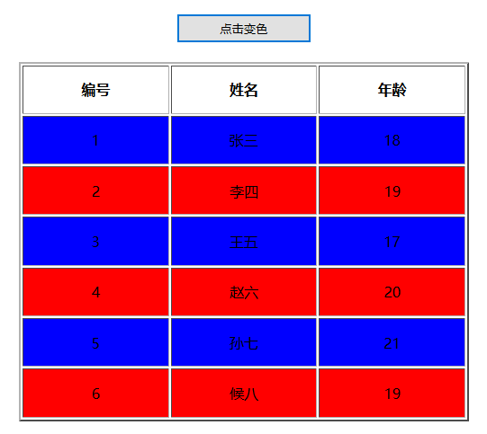
- 题目二:（15分）
- 绘制本单元概念图。
- 评分标准（要求包含不少于如下内容）：
- jQuery里的选择器包括哪些（7.5分）
- jQuery里的DOM操作包括哪些（7.5分）

